Т.Ю. Чечетенко Е.В. Модлина

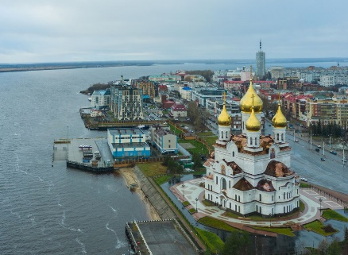
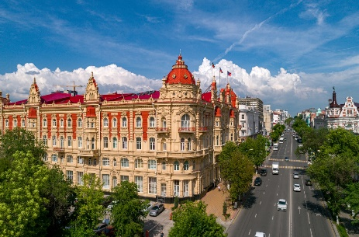
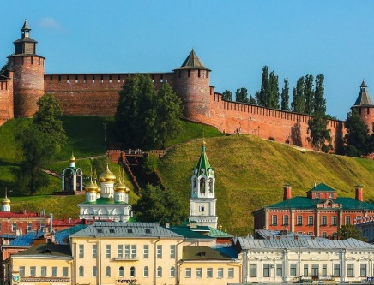
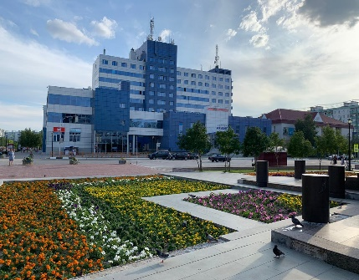
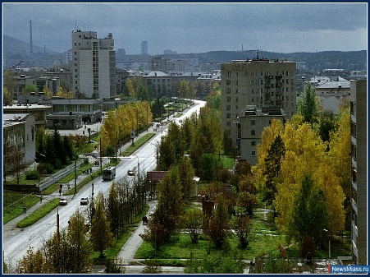
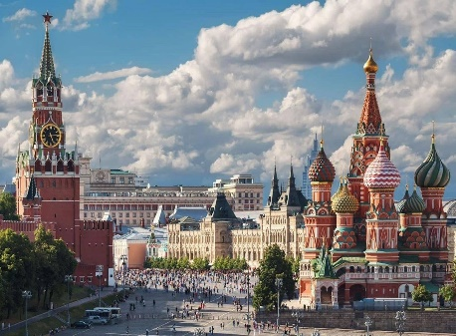
История и Наследие: Путешествие по городам России
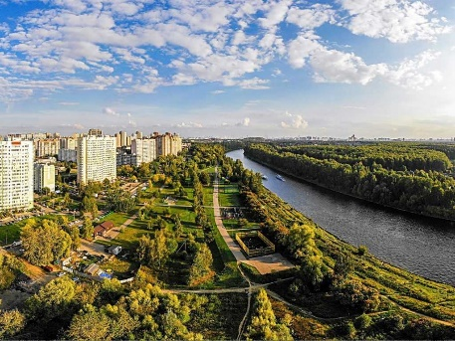
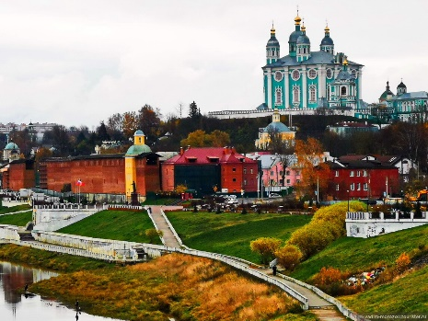

УДК 355.233.231.1
ББК 74.200.522

Чечетенко Т.Ю., Модлина Е.В.
Методическое пособие «История и Наследие: Путешествие по городам России», г. Ейск, 2025 г. - 17 с.
Данное методическое пособие предназначено для воспитателей и педагогов в области патриотического воспитания детей дошкольного возраста. В пособии собраны видеоматериалы городов России, которые помогут расширить горизонты детей, познакомить их с культурным наследием, историей и традициями различных регионов страны.
В ходе работы с видеоматериалами ребята получат возможность увидеть живую картину жизни в разных уголках России, что способствует формированию у них чувства гордости за свою страну, пониманию многообразия её культуры и особенностей разных народов. Пособие включает в себя ряд видеофрагментов, что делает процесс обучения увлекательным и эффективным.
Методы активного вовлечения детей в занятия, такие как обсуждение увиденного, создание коллекций и проектов о любимых городах, помогут развить у них критическое мышление, а также научат ценить свой родной край и его достижения. Данное пособие станет незаменимым инструментом в руках педагога, стремящегося воспитать любящих свою страну и уважающих её культуру граждан.

Содержание

Введение | 3
Краснодарский край, г. Ейск | 4
Челябинская область, г. Миасс | 5
Ростовская область, г. Ростов – на - Дону | 6
Центр Московской области, г. Москва | 7
Московская область, г. Долгопрудный | 8
Московская область, г. Сергиев-Посад | 9
Ханты-Мансийский автономный округ - Югра, г. Радужный | 10
Нижегородская область, г. Нижний Новгород | 11
Смоленская область, г. Смоленск | 12
Архангельская область, г. Архангельск | 13
Приложение 1 Рекомендации по интеграции видеообзоров | 14
Список литературы | 17

Введение
___________________________________________________________

Патриотическое воспитание является важной частью образовательного процесса, особенно в дошкольном возрасте. Формирование у детей чувства гордости за свою страну, её историю и культурные традиции помогает заложить основы для дальнейшего развития личных качеств, таких как гражданственность, уважение к другим, стремление к знаниям и активное участие в жизни общества.

Современные технологии предоставляют уникальные возможности для передачи знаний о родине. Использование видеообзоров городов России в образовательном процессе позволяет детям не только увидеть красоты и достопримечательности различных регионов, но и познакомиться с богатым культурным наследием нашей страны. Эти видео материалы становятся эффективным инструментом для создания у детей яркого и запоминающегося образа Родины, вдохновляя их на изучение истории, искусства и языка.

Цель данного методического пособия – предоставить воспитателям и педагогам практические рекомендации по интеграции видеообзоров в образовательный процесс дошкольного учреждения. Мы предлагаем различные подходы к организации занятий, включая обсуждение просмотренного материала, творческие задания и проектную деятельность, которые помогут детям глубже осознать и прочувствовать многообразие культурных и исторических ресурсов России.

В пособии также будут рассмотрены примеры конкретных видеообзоров и предложены идеи по их обсуждению, что позволит создать интересную и познавательную атмосферу в группе. Патриотическое воспитание с использованием новых форматов обучения станет для детей увлекательным путешествием по нашей великой стране, способствуя формированию у них любви и уважения к Родине.

Краснодарский край, г. Ейск

Некоторые факты из истории города:
• В Крымскую войну Ейск сильно пострадал от обстрелов британской эскадры.
• К XX столетию город получил известность как центр международной морской торговли.
• В 1904 году была произведена реконструкция порта, а в 1911 году началось железнодорожное сообщение.
• В 1912 году начало развиваться курортное дело на основе запасов сероводородной воды и грязей Ханского озера.
• Во время Великой Отечественной войны Ейск был сильно разрушен, город был оккупирован с августа 1942 до начала февраля 1943 года.
• В 2006 году Ейску был присвоен статус города-курорта.


Рассказ о Нонне Мордюковой



Рассказ об Иване Поддубном


Рассказ о Ейском художественном музее им. И.А. Арзамасцева




Рассказ о Тимофее Тимофеевиче Хрюкине

Рассказ о Памятнике Матерям России

Челябинская область, г. Миасс

Некоторые факты о Миассе:
• Основан в 1773 году как медеплавильный завод.
• Известен как центр машиностроения, в городе расположен крупнейший в России изготовитель грузовых автомобилей — автомобильный завод «Урал».
• В Миассе находится Государственный ракетный центр имени академика В. П. Макеева, который является одним из ведущих научно-конструкторских предприятий державы.
• Через город пролегает федеральная автотрасса М5 «Урал», соединяющая Москву с Челябинском и другими городами Урала и Сибири.
• В окрестностях Миасса расположена главная усадьба и большая часть Ильменского государственного минералогического заповедника имени В. И. Ленина.
•Возле города находится озеро Тургояк и Ильменский заповедник.
• С 15 января 2025 года Миассу присвоено звание «Город трудовой доблести».
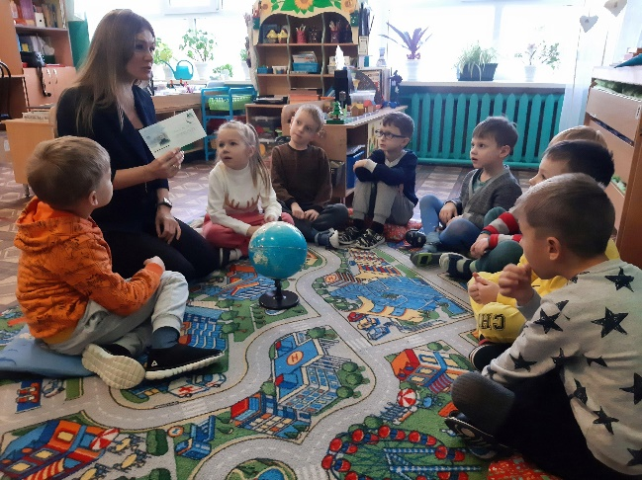
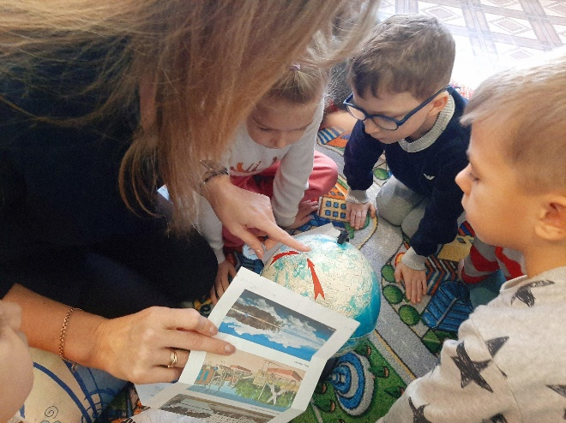
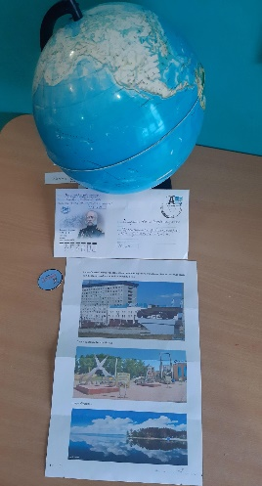
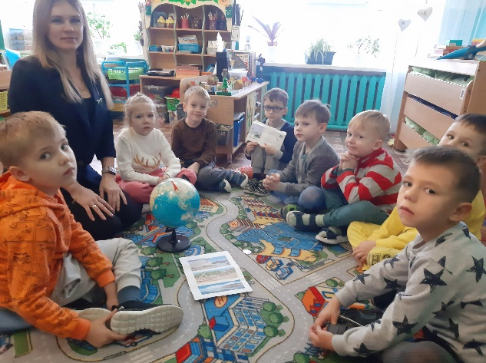
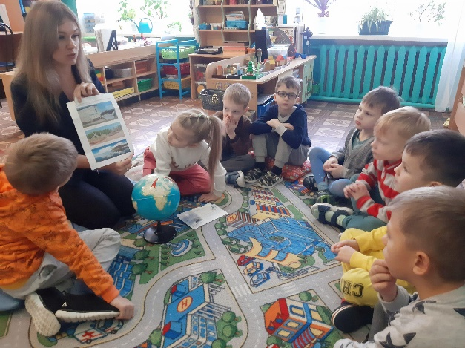

Ростовская область, г. Ростов-на-Дону

Ростов-на-Дону – один из наиболее важных городов на юге России. Основан был в 1749 году, на побережье Дона, как крепость для защиты южных границ государства и центр для коммерции со странами Черного и Средиземного морей. Ростов один из центров Донского казачества, исстари прославившегося удалью и храбростью при обороне Отчизны, как в множественных войнах с Турцией, так и в войне 1812 года.


Рассказ о достопримечательностях г. Ростова-на-Дону

Центр Московской области, г. Москва


Москва – столица России, крупнейший город государства и один из самых красивых и увлекательных городов мира. Она расположена на берегах реки Москвы и представляет собой центр культуры, науки, политики и экономики. Москва обладает богатой историей, которая насчитывает свыше 800 лет. Здесь сохранились многие памятники архитектуры и культуры, которые привлекают туристов со всей планеты. Красная площадь, Кремль, Собор Василия Блаженного, Новодевичий монастырь – это всего лишь некоторые из множества достопримечательностей, которые можно увидеть в Москве. Город также славится своими музеями, театрами, концертными залами и галереями. Эрмитаж, Третьяковская галерея, Большой театр – это только некоторые из многих знаменитых культурных объектов Москвы. Москва – это не только культурный центр, но и экономический. Тут расположены офисы многих крупных компаний, банков и финансовых учреждений. Также Москва является одним из крупнейших транспортных узлов России, соединяющим многие города и регионы державы. Несмотря на свои масштабы, Москва – это город, который любят и уважают его горожане. Они гордятся своим городом и стараются сохранять его красоту и чистоту. Московские парки и скверы, ухоженные улицы и площади, а также многочисленные спортивные объекты и развлекательные центры – все это делает Москву привлекательной для жизни и отдыха. Москва – это город, который никогда не останавливается на достигнутом. Он непрерывно развивается и совершенствуется, чтобы быть лучшим для своих жителей и гостей.

Храм Воскресения Христова — главный храм Вооружённых сил России

Интерактивный музей «Царь-макет»



Московская область, г. Долгопрудный

Несколько фактов о городе:
• Появился как поселок при фабрике по выпуску дирижаблей, его начали возводить в 1931 году.
• В 1940 году тут была создана Центральная аэрологическая обсерватория для наблюдения за погодой и контроля окружающей среды.
• В городе работает Московский физико-технический институт.
• На окраине города находится старинная усадьба Виноградово XVII-XIX веков, принадлежавшая в разное время российским военачальникам, дворянам рода Пушкиных и наследникам графа Александра Бенкендорфа.
• Вблизи от города расположен международный аэропорт «Шереметьево».


Зима в г. Долгопрудном

Московская область, г. Сергиев Посад

Сергиев Посад – один из наиболее посещаемых городов Золотого кольца России. Непосредственная близость к Москве, отличная транспортная доступность, богатая историческая и духовная часть делают Сергиев Посад чрезвычайно привлекательным туристическим пунктом. В своё время Сергиев Посад посещали такие известные личности, как Гоголь и Достоевский, Репин и Суриков, Чайковский и Шаляпин.
Основная достопримечательность — Троице-Сергиева лавра, ставропигиальный мужской монастырь Русской православной церкви, объект Всемирного наследия ЮНЕСКО. Включён в туристический маршрут «Золотое кольцо России».



Памятник родителям преподобного Сергия Радонежского

Ханты-Мансийский автономный округ - Югра,
г. Радужный

Несколько фактов о городе:
• Находится на берегах реки Аган и её притоков Агрнъёган и Нёхысъяун.
• Область города и округа приравнена к районам Крайнего Севера.
• Средняя температура воздуха в год — −2,8 °C, относительная влажность — 76,2%.
• Градообразующее предприятие — ПАО «Варьеганнефтегаз».
• В городе имеются Дворец культуры «Нефтяник», Ледовый дворец, мечеть, памятник Г. К. Жукову и мемориал в честь памяти поколений.


Рассказ о достопримечательностях г. Радужного

Нижегородская область, г. Нижний Новгород

Нижний Новгород — столица Поволжья и пятый по величине мегаполис России.
Сердце Нижнего Новгорода — Кремль. Белокаменная крепостная стена величественного сооружения протянулась на два километра. Рядом с Кремлём — самая высокая набережная Волги, откуда открывается вид на Стрелку и порт.


Рассказ о Кремле. г. Нижний Новгород

Смоленская область, г. Смоленск

Смоленск — древнейший город на западе государства. Является промышленным, административным и культурным центром региона. Находится к северо-западу от столицы, на расстоянии 378 километров. За воинскую доблесть удостоен звания «Города-героя».



Достопримечательности. г. Смоленск
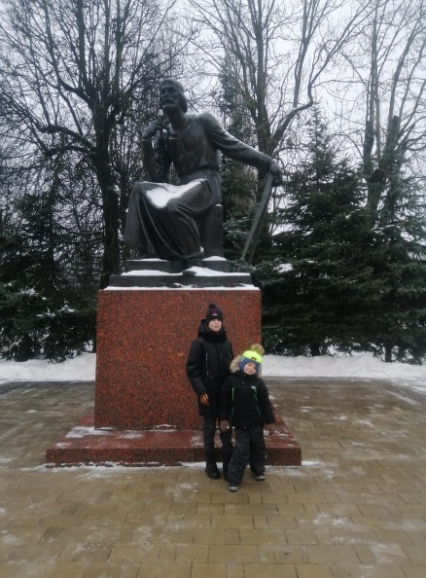
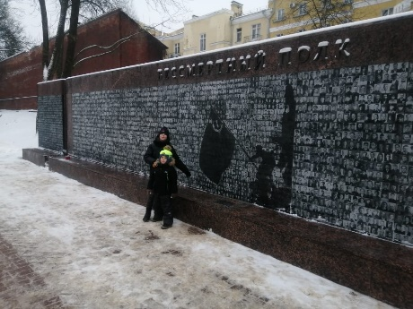
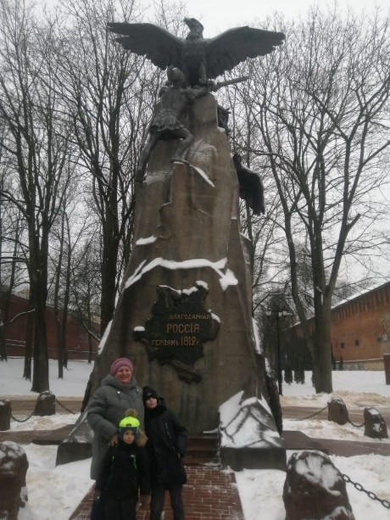

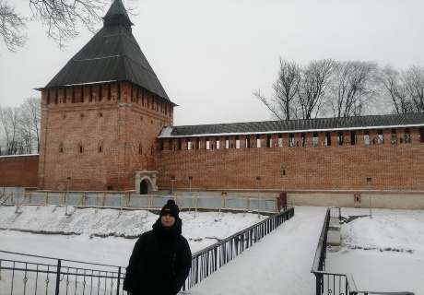

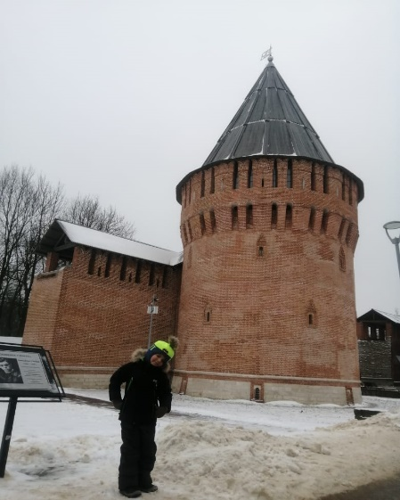

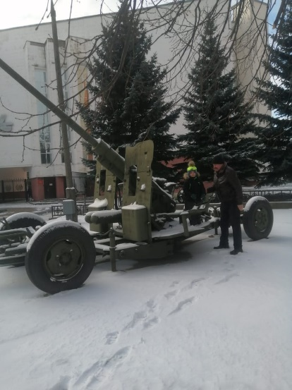
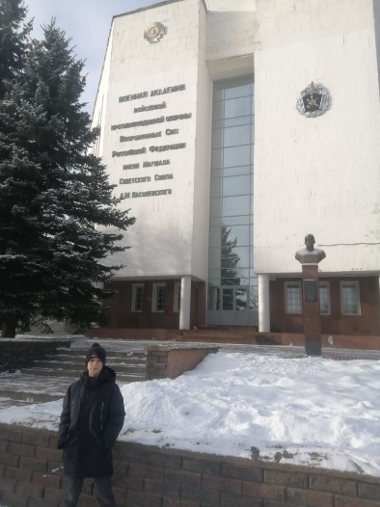

Архангельская область, г. Архангельск

Архангельск располагает долгой историей, поэтому его многие примечательности тесно сопряжены с прошлым. Гостиный двор, восстановленный в начале XXI столетия, служит живым напоминанием того, что город долгий период являлся центром российской торговли. В селе Малые Корелы находится уникальный музей с колокольнями, церквями, часовнями и прочими образцами деревянного зодчества.
В областном центре немало любопытных памятников: Петру I, Козьме Пруткову, адмиралу Н. Кузнецову, соловецким юнгам, русским женам и, разумеется, тюленю — спасителю архангелогородцев в тяжёлые годы войны.


Достопримечательности, природа г. Архангельска

Приложение 1

Рекомендации по интеграции видеообзоров

Федеральный государственный стандарт дошкольного образования призывает нас систематически повышать свою педагогическую компетентность в работе с детьми и родителями, применяя новые нестандартные формы взаимодействия. Так, в работе с детьми мы используем современные образовательные технологии, разного рода оборудование (интерактивные доски, компьютерные обучающие и развивающие презентации и видеоролики), чтобы увеличивать и поддерживать их познавательный интерес.
Стандарт ориентирует нас и на активное взаимодействие с родителями, вовлечение их в образовательное пространство, повышение их педагогических компетенций, максимальное использование родительского потенциала. И для того, чтобы сделать работу наиболее продуктивной, мы стараемся разнообразить взаимодействие интересными интерактивными формами, используем различного рода презентации, регулярно пополняем интернет-сайты сада актуальной информацией.
При проведении занятий с использованием мультимедийных технологий соблюдается основной принцип обучения (дидактики) - наглядность, что обеспечивает оптимальное усвоение материала детьми, повышает эмоциональное восприятие, развивает пространственное воображение и все виды мышления у детей.
Использование видеофрагментов решает проблему дефицита наглядности. Экран притягивает внимание, которого порой трудно добиться при фронтальной работе с группой.
Технология видеороликов все шире используется как средство предъявления детям учебного материала: иллюстраций; фотографий; анимации; вопросов и заданий и т.д. Есть возможность самостоятельно создавать необходимые материалы, планировать их применение по личной программе, оптимизируя тем самым, познавательную деятельность старших дошкольников.
Одна из форм мультимедийного обучения – это показ видеороликов определенной тематики. Мы используем в данном методическом пособии видеоролики и видеофрагменты по патриотическому воспитанию дошкольников в рамках инновационной площадки по теме: «ПатриотиZм – имя особенное: повышение эффективности патриотического воспитания дошкольников посредством включения родителей и социальных партнеров в систему воспитательной работы дошкольной образовательной организации». Эта форма работы предполагает создание обучающих и ознакомительных видеороликов. Преимущество применения таких видеороликов в сравнении со стандартными презентациями, в том, что они способны дать намного более сильный эмоциональный эффект, надолго отложиться в памяти детей, а главное получить педагогам максимально эффективную обратную связь.
Видеоролики патриотического воспитания, которые включают информацию о городах России, играют важную роль в формировании у детей представления о культурных и исторических ценностях своей страны. С их помощью воспитатель может достичь нескольких ключевых целей:

1. «Знание истории и культуры»: Видеоролики могут познакомить детей с историей различных городов России, их знаменитыми событиями, памятниками архитектуры и культурными традициями. Это помогает формировать уважение к своему наследию и понимание значимости исторических событий.

2. «Идентичность и гордость»: Предоставляя информацию о городах, где живут и растут дети, видеоролики способствуют формированию привязанности к родному месту и гордости за его достижения и особенности. Дети начинают воспринимать себя частью большой и богатой культурной страны.

3. «Патриотизм и гражданская сознательность»: Используя такие видеоматериалы, могут прививать детям патриотические чувства, объясняя роль своего города в истории страны, его достижения. Это может вдохновить детей на активное участие в общественной жизни и осознание своей ответственности перед обществом.

4. «Разнообразие и единство»: Видеоролики показывают не только большое количество городов, но и их уникальные особенности и традиции. Это служит примером того, как разнообразие делает страну более интересной и многогранной, подчеркивая единство российского народа.

5. «Развитие критического мышления»: Обсуждение видеороликов может стать основой для заданий, которые помогут развить у детей критическое мышление. Воспитатель может задавать вопросы, обсуждать увиденное и побуждать детей делиться своими мыслями и впечатлениями.

Таким образом, видеоролики о городах России способны не только информировать, но и формировать целостное представление у детей о своей стране, помогая вырастить поколение, обладающее сильным патриотическим сознанием и любовью к родине.

Список литературы
__________________________________________________________________

- Андрианова Н.А. Россия для детей/ Н.А. Андрианова; худож. М.В. Ражева, О.О.Белкина.-3-е изд., испр. и доп.-Москва: ЭКСМО, 2021.-191c.: ил.-(Детские путеводители. Всегда на каникулах). -12+
- Лубченков Ю.Н. Города России: [иллюстрированная энциклопедия]/ Ю.Н. Лубченков.-М.: Белый город, 2008.-397[3]с.: ил.
- Никишин В.О. Города России/ В.О. Никишин.-Москва: Росмэн, 2015.-79c.: ил.-(Моя Россия).-6+.
- Интернет https://ru.m.wikipedia.org/

